Arquitecturas Avanzadas
Práctica 1.2
Fecha: 19/02/2025
Alumnos: Paulo Blas Heredia, Almudena Hernández Serrano, Alejandro Prieto Cepeda
Correos: p.blas@alumnos.upm.es
almudena.hernandez@alumnos.upm.es
alejandro.prieto@alumnos.upm.es
Números de matrícula: br0232, bs0451, bt0428

Tabla de mediaciones

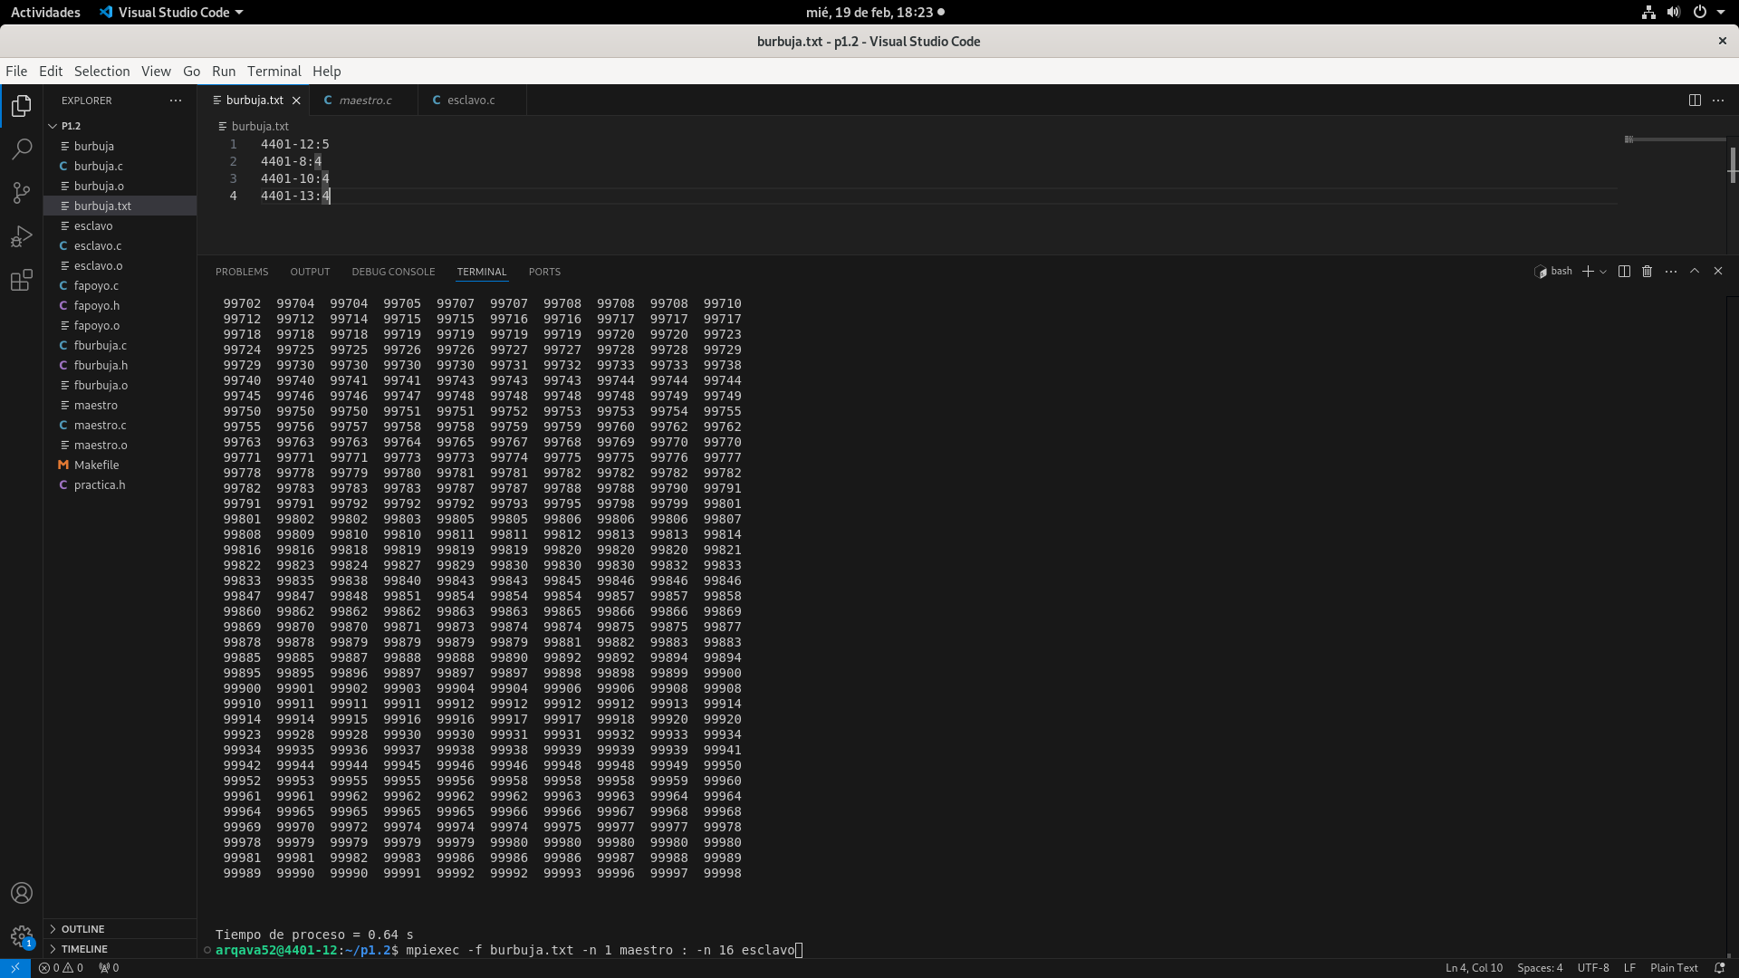

- Tabla con mediciones:
#esclavos | Tiempo (s) | Aceleración | Eficiencia
1 | 17,703 | - | -
2 | 4,196 | 4,22 | 2,11
4 | 1,1 | 16,09 | 4,02
8 | 0,25 | 70,82 | 8,85
16 | 0,72 | 24,59 | 1,54

- Comandos ejecutados:
Para 1 esclavo (secuencial): $mpiexec burbuja
Para 2 esclavos: $mpiexec -f burbuja.txt -n 1 maestro : -n 2 esclavo
Para 4 esclavos: $mpiexec -f burbuja.txt -n 1 maestro : -n 4 esclavo
Para 8 esclavos: $mpiexec -f burbuja.txt -n 1 maestro : -n 8 esclavo
Para 16 esclavos: $mpiexec -f burbuja.txt -n 1 maestro : -n 16 esclavo

Gráficas
- Incluir gráficas como las indicadas anteriormente.
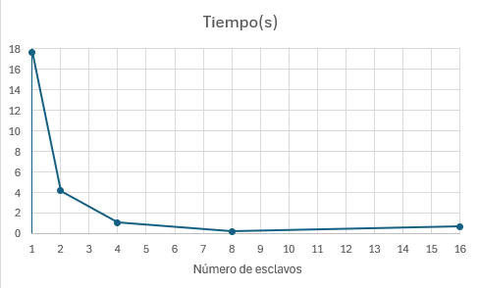

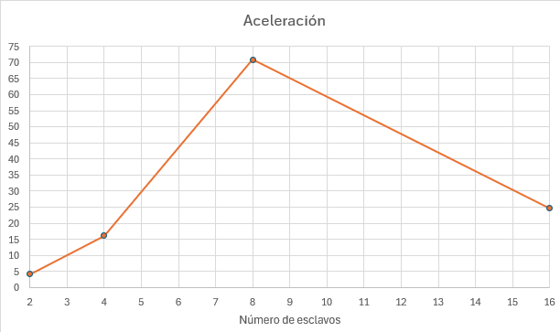

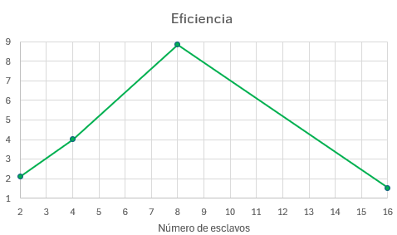

Análisis
- Analizar los resultados indicando si la aceleración es mejor, peor o igual a la ideal y por qué.
El concepto de aceleración ideal es que la aceleración sea igual al número de procesos

#esclavos | Aceleración | Aceleración ideal | Mejor, peor o igual
2 | 4,22 | 2 | Mejor
4 | 16,09 | 4 | Mejor
8 | 70,82 | 8 | Mejor
16 | 24,59 | 16 | Mejor

Al momento de la ejecución existen distintos procesadores, entre estos hay procesadores más rápidos que otros, teniendo en cuenta esto, los valores, se deben a un factor importante.
La SUPERACELARACIÓN (cuando es mayor la aceleración a la aceleración ideal), esto es debido a un mejor uso en la caché, ya que cada proceso puede trabajar con su propia memoria, lo que causa menos retrasos.

